“用爱发电，以心互助”中南大学法学院期末复习辅导会圆满结束

期末将至，为帮助同学们缓解考前焦虑、科学备考，1月3日下午三点，由法学院朋辈心理互助会和法学院团委学生会主办的“用爱发电，以心互助”法学院期末辅导会在文法楼221室成功举办。此次活动以法学院大一、大二学生为帮扶对象，围绕复习经验分享、现场答疑和考前减压辅导三大模块展开。

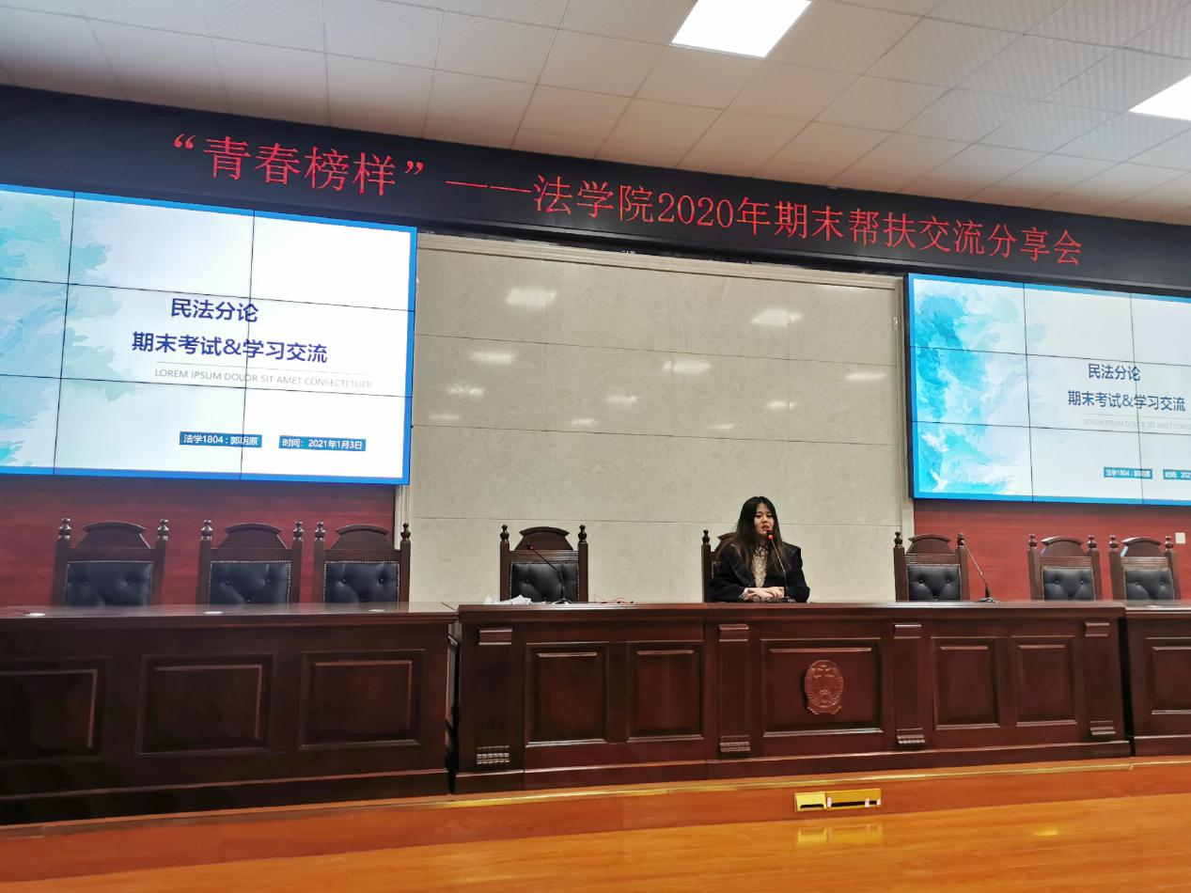

随着同学们有序落座，本次期末辅导会正式拉开序幕。会议伊始，主持人简单介绍了担任此次大会主讲人的五位优秀学长学姐：易乐园、郭玥原、陈劭颖、马楚懿和王晓飞同学。紧接着，会议进入了最引人注目的复习经验分享环节。各位学长学姐依次分享自身备考经验，就自身擅长科目提供高效复习的可行建议，极大增强了大家应考的信心。

分享环节结束后，活动有条不紊地继续进行。台下同学踊跃发言，向学长学姐提出复习、应试等相关疑惑。对此，学长学姐们耐心解答，有效解决了同学们的困惑。随后来到了解压辅导环节，一段减压小视频让同学们渐渐卸下焦虑，增添了几分从容。学长学姐们还不忘鼓励同学们调整好心态，轻松应战。

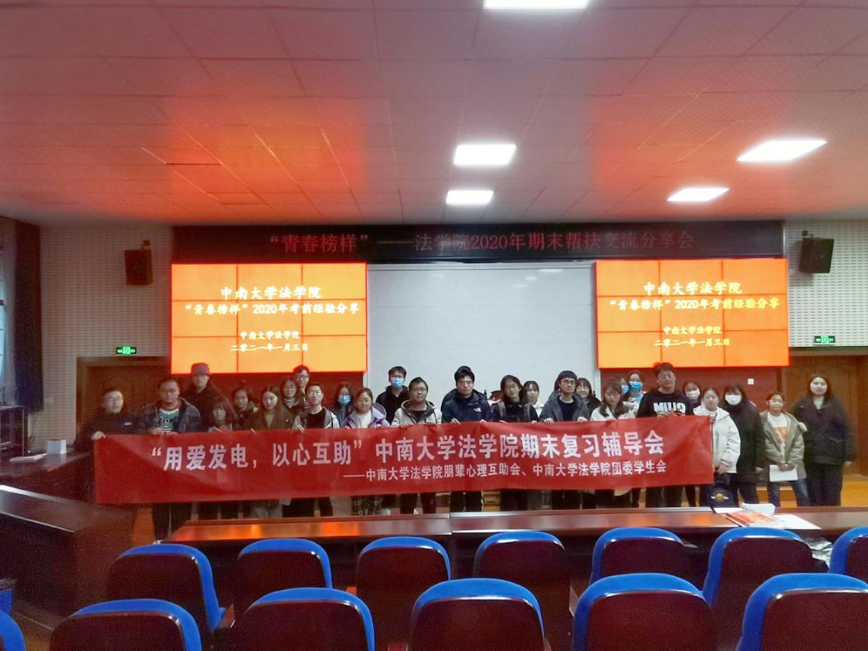

至此，法学院期末复习辅导会圆满结束。考试不仅是对知识的考查，同时也是对心态的考验。而本次活动发扬了法学院“以心互助”的优秀传统，恰为同学们面对面交流、心与心沟通提供了一个宝贵的平台，在思想碰撞的过程中照亮了大家的学习之途。关关难过关关过，前路漫漫亦灿灿。祝愿大家考试顺利，取得自己理想的成绩！

撰稿人：陈忻忻